: حل واجب المالية 2 :
1- أ
2- ب
3- أ
وبالتوفيق للجميع ، ،

السؤال الأول في رأس السؤال
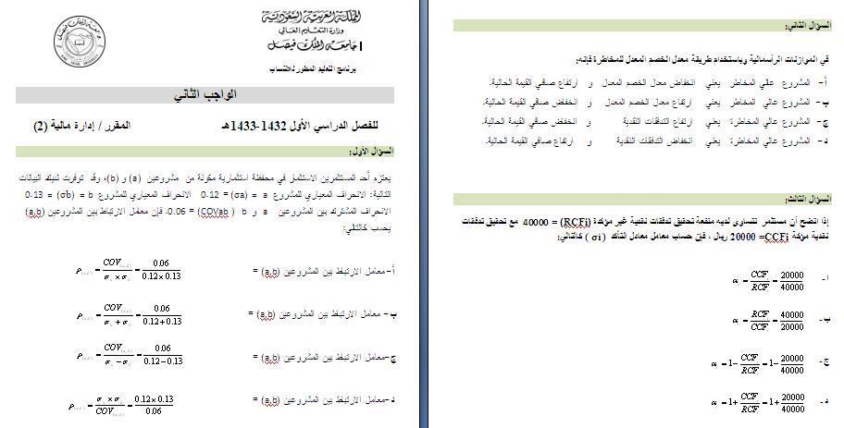
1- أ
السؤال الثانى في رأس السؤال

2- ب
السؤال الثالث في رأس السؤال

3 - أ

